Толмачёва Ирина Георгиевна, доктор философии, советник директора по воспитанию и взаимодействию с детскими общественными объединениями Государственного бюджетного общеобразовательного учреждения Луганской Народной Республики «Лисичанская средняя школа № 4»

АПРОБАЦИЯ СОВРЕМЕННЫХ ФОРМ, ПРИЕМОВ РАБОТЫ В ПРОЦЕССЕ РАБОТЫ С ПОДРАСТАЮЩИМ ПОКОЛЕНИЕМ
XXI век – эпоха информатизации и цифровизации, период развития инновационных технологий работы со школьным сообществом страны. Современные профессиональные направления (например, новые медиа, реклама и маркетинг, изобразительное искусство, дизайн, музыка и звуковое оформление и др.) требуют от работодателей и их подчиненных тех компетенций, которые могут удовлетворить потребности общества и страны в целом. Умения и навыки, знания в области медиа, креативность и нестандартность мышления, творческий потенциал, умение разрабатывать авторские изобретения, открытия, проводить глобальные исследования – все это поможет успешно реализовать себя на современном рынке труда. Такие качества, практические навыки необходимо формировать уже со школьной скамьи. И, конечно же, педагогическое сообщество страны поможет подрастающему поколению справиться с данной задачей и подготовить молодежь к требованиям современности.
Итак, в своей педагогической деятельности мною использованы различные приёмы, технологии, формы работы с подрастающим поколением, целенаправленное использование которых позволяет сформировать те качества личности (оперативность, внимательность к деталям, эмпатия и вежливость, точность и аккуратность, мобильность, креативность, медиакомпетентность и др.), которые есть основой становления грамотного, компетентного гражданина Российской Федерации, а также для успешной реализации выбранной профессии.
Интересным для подрастающего поколения есть прием брейнрайтинг, с помощью которого обучающиеся могут визуализировать и создавать новые ассоциации. Так, например, во время проведения брейнрайтинга «Финансовая грамотность как компетенция современного человека» обучающиеся в полной тишине фиксируют свои идеи и мысли на бумаге, передавая ее другим участникам образовательного процесса. Такая работа предусматривает от ребят внимательности, креативности, умения дополнять мысли других; способствует расширению темы, ее усовершенствованию. Данную процедуру рекомендуется проводить по кругу.
Систематически на занятиях «Функциональная грамотность: учимся для жизни», «Основы духовно-нравственной культуры народов России» реализуется работа «круглого стола». К данной форме работы обучающимся необходимо основательно подготовиться: изучить научную литературу, определить значение дефиниций, например, кто такой «гражданин», что означает термин «патриот». Также участникам «круглого стола» важно составить тезы, проанализировав предварительно онлайн-ресурсы, медиатексты. Следует обозначить значимость данной формы работы: во-первых, ребята ведут исследовательскую работу, повышая, тем самым, свой интеллектуальный уровень; во-вторых, организована работа с медиатехнологиями, усовершенствуются умения и навыки анализировать информацию, отличать факты от фейков (ребята используют медиа не только в качестве развлечений, а прослеживают потенциал современных гаджетов в образовательной деятельности); в-третьих, обучающиеся учатся структурировать тексты своих выступлений, докладов; развивают ораторские и лидерские качества; умеют вести деловые переговоры, беседы с оппонентами.
Также в своей профессиональной деятельности используется прием «Mind-Map». Данный прием основан на работе с текстами по методу индукции (на основе частичных знаний делаются общие выводы). Например, ребятам предоставляется текстовый материал занятия, проанализировав его, необходимо сделать общие выводы (о чем текст, его главная цель, идея, выделение воспитательной, образовательной основ текста).
Следует акцентировать внимание на апробацию метода коучинга в процессе работы с подрастающим поколением. Обучающиеся совместно с учителем выступают в роли организатора образовательного процесса, определяя главные задачи, цели урока. Например, в процессе реализации темы «Предпринимательство и создание собственного бизнеса» коучи 10 класса предложили своим одноклассникам разработать модель собственного бизнеса и презентовать наработки, идеи, визуализировать этапы реализации бизнеса. Практика лидерских качеств, поддержка контактов с учителями, разработка авторских идей и наработок развивают личностный потенциал участника образовательного процесса. А это есть основоположным условием для становления высоконравственного гражданина страны.
Особое внимание в своей профессиональной деятельности ведется акцент на приобщение обучающихся к проектной деятельности. Так, юноши и девушки 1-11 классов приняли участие в проекте «Город, который выжил», подготовленный и презентованный к 80-летию полного освобождения Ленинграда от фашистской блокады (рис. 1). В процессе такой деятельности обучающиеся учатся взаимодействовать в команде, консультируются с учителями, передовыми специалистами работников музеев, библиотек; усовершенствуют навыки по поиску информации: в онлайн-источниках, справочных материалах. Кроме этого идет учет реализации плана, создается авторская модель проекта, что требует от обучающихся креативности, творческого подхода.
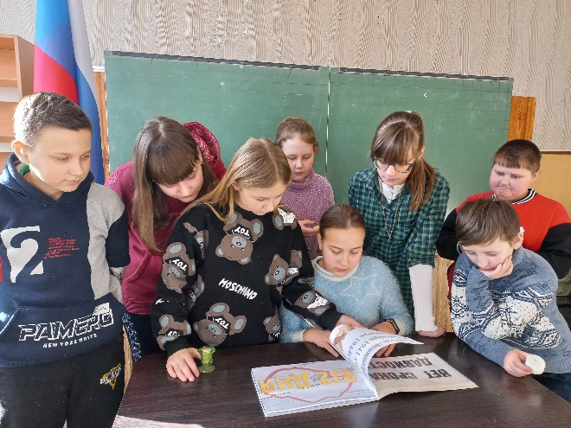

Рис. 1. Обучающиеся 6 класса работают над созданием проекта
«Город, который выжил»

Обозначенные формы, приемы работы с подрастающим поколением следует апробировать не порознь, а как интеграционный комплекс, способствующий формированию позитивной мотивации к образовательному процессу, усовершенствованию умений и навыков в области медиа, проведению анализа научной, художественной, энциклопедической литературы, стремлению к самообразованию. Приобретенные знания, умения, навыки, полученные с помощью современных подходов обучения, позволят молодому поколению быстро и умело ориентироваться в трендах XXI столетия, ускорят процесс овладения теми компетентностями, которые необходимы и важны на современном рынке труда.

